**2. LEKCE // DISTANČNÍ VERZE**

Tento týden jsme se věnovali důležitému tématu estetické výchovy a to otázce formulování správného pedagogického CÍLE ve výuce. Druhá část se poté věnovala neméně důležité oblasti kreativity a tvořivosti. Níže najdete základní body této lekce.

* **CÍL**

**Ve studijních materiálech najdete následující text a pečlivě si jej pročtěte (níže s ním budete dále pracovat)**

PETTY, G. Cíle a úkoly. In *Moderní vyučování.* 1.vyd. Praha: Portál, 1996. s. 299-311

///

Zkuste si odpovědět na otázku: Jaký je podle Vás vztah cílů a hodnocení žáka? A pro je důležité, aby byl cíl formulovaný na žáka?

Jaký je rozdíl mezi následujícími cíli?

*„Připravit žáky k celoživotnímu učení, profesnímu, občanskému i osobnímu uplatnění.“*

*„Žák vyjmenuje tři představitele renesančního malířství.“*

Zkuste odpovědět na to, jaký by měl být vztah mezi dlouhodobým cílem (obecným cílem) a

krátkodobým cílem (učebním požadavkem)? – Vycházejte s četby Pettyho.

Zamyslete se nad tím, který krátkodobý cíl neboli učební požadavek je lépe formulovaný?

*„Představím žákům dílo Michelangela.“*

*„Žák rozpozná tři Michelangelova díla a dokáže je časově zařadit na polovinu*

*století.“*

Pro správné definování krátkodobého cíle – nezapomínejme na to, že, krátkodobý cíl (učební požadavek) by měl **VŽDY!** být:

**přiměřený a dosažitelný**

**činnostně orientovaný na žáka**

**konkrétní a ověřitelný**

**obhajitelný, pravdivý**

**konzistentní a motivační**

U každé charakteristiky zkuste doplnit, co to podle Vás znamená a proč takový má být (příp. co se stane, když takový nebude?) Uvedu příklad. Konzistentní znamená, že by krátkodobý cíl měl být v souladu s cílem dlouhodobým (např. stanoveným v RVP nebo i v souladu s mým vlastním dlouhodobým cílem). Pokud jsem si jako jeden z dlouhodobých cílů stanovil/a probouzet u žáků kreativitu, ale v mých hodinách prakticky převládají pouze krátkodobé cíle typu “žák vyjmenuje tři

renesanční malíře”, “žák zařadí na časové ose impresionismus”, “žák správně definuje pojem iluminace” a jim odpovídající aktivity, pak se musím znova zamyslet, kam mé krátkodobé cíle směřují a zda by nebylo dobré zařadit také jiné cíle a k nim vhodné aktivity…

**TAXONOMIE VÝUKOVÝCH CÍLŮ PODLE B. S. BLOOMA:**

*("Taxonomy of Educational Objectives, The Classification of Educational Goals, Handbook I: Cognitive Domain“, 1956)*

Bloomova taxonomie je teorie vzdělávacích cílů nazvaná podle amerického psychologa vzdělávání Benjamina Blooma. Jedná se o jednu z nejvýznamnějších pedagogických teorií ovlivňující koncepce plánování výuky a tvorby kurikula.

Ve druhé polovině 90. let minulého století byla Bloomova taxonomie významně revidována. Této revize se ujal tým pod vedením D.R. Krathwola. Výstupem se stala nová dvoudimenzionální taxonomie vzdělávacích cílů zahrnující znalostní dimenzi (poznání) a dimenzi kognitivních procesů (poznávání). – Pro zájemce doporučuji vyhledat a porovnat.

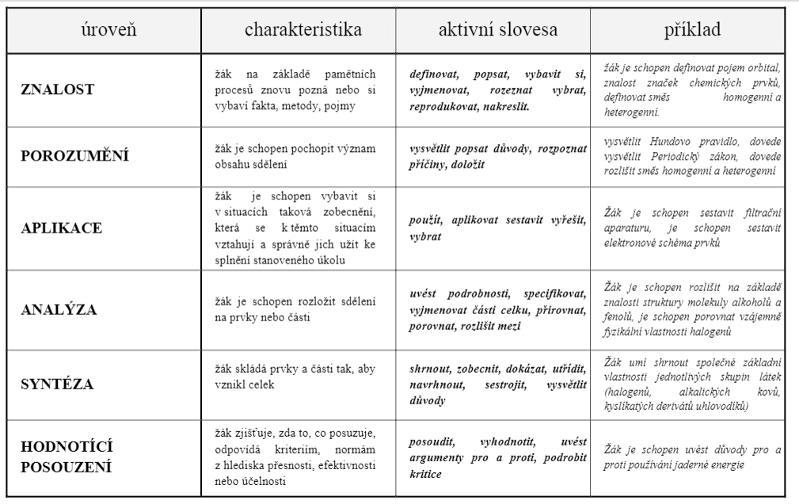

Zkuste zformulovat ke každé úrovni jeden konkrétní vzdělávací cíl z estetickovýchovné oblasti.

* **KREATIVITA A ROZVOJ TVOŘIVOSTI V ESTETICKÉ VÝCHOVĚ**

**Ve studijních materiálech naleznete následující dva texty. Prosím o jejich důsledné pročtení.**

a) EISNER, E. W. Childern’s Creativity in Arts. In *Reimagining Schools*. London: Routledge, 2005, s. 76-86.

b) PETTY, G. Tvořivost a vynalézavost. In *Moderní vyučování*. 1.vyd. Praha: Portál, 1996. s. 236-247.

Co pro vás znamená kreativita??

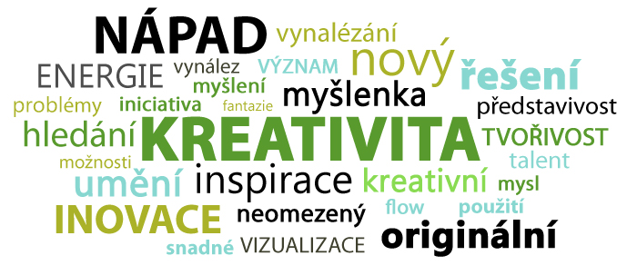

Přečtěte si, jaké **čtyři typy kreativity rozlišuje EISNER** (viz. četba). Zkuste na jejich základě přiřadit, ve kterém typu (nebo kombinaci typů) vidíte samy sebe?

**Kreativitu** vnímáme jako myšlenkový/ kognitivní nástroj (tzn. nikdo není nekreativní). Nerovná se talentu (výtvarném talentu, jak bývá často v estetickovýchovných předmětech vyzdvihováno).

**Kreativita je schopnost vytvořit něco nového**

**Důležitou roli hraje představivost a intuitivní myšlení**

**Kreativitu je možné rozvíjet**

**Kreativita je proces, kterým procházíme**

Přečtěte si PETTYHO a důkladně prostudujte proces tvůrčí činnosti – dle jednotlivých fází (viz. četba).

**PROCES TVŮRČÍ ČINNOSTI:**

INSPIRACE – nekritická fáze, hledání nápadu, tématu, spontánní, intuitivní

KLARIFIKACE– (vyjasňování) – Co je cílem? Analytická, logická a nestranná fáze

DESTILACE – (Výběr z možných cest, Je téma dostatečně široké, realizovatelné?) sebekritická, objektivní, analytická, hodnotící fáze

INKUBACE – Nadhled a chladný odstup, možnost nechat nápad uzrát, odpočinout si a přehodnotit

PILNÁ PRÁCE – Vytrvalé úsilí, většinou nekritické